OŚRODEK ROZWOJU OSOBISTEGO I DUCHOWEGO „TU I TERAZ”

W NOWYM KAWKOWIE www.tuiteraz.eu

oraz Centrum Chińskiej Profilaktyki Zdrowia Yang Sheng

zapraszają 14-21 lipca 2019 na warsztat:

LETNI AKTYWNY WYPOCZYNEK Z SHAOLIŃSKIM QIGONGIEM
PROWADZI: RAFAŁ BECKER

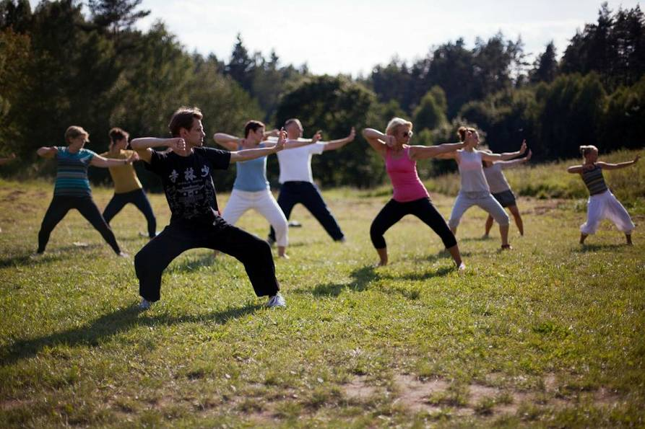

Qigong to ćwiczenia dla osób w każdym wieku i kondycji fizycznej!

Shaoliński Qigong to ćwiczenia będące częścią Tradycyjnej Medycyny Chińskiej i przez wieki służyły shaolińskim mnichom do utrzymania ciała w zdrowiu i dobrej kondycji fizycznej.

Współcześnie trening Qigong zalecany jest przez wielu lekarzy (medycyny zachodniej również) jako profilaktyka, ale również jako jeden z elementów w procesie rehabilitacji
i odzyskiwania zdrowia i ogólnej sprawności. Odbywa się to na wielu poziomach tzn. poprzez odpowiedni oddech, pozycję i ruch ciała oraz wizualizację.

Poprzez te ćwiczenia wzmacniamy powoli, bezkontuzyjnie nasze ciało; pracując
z oddechem wpływamy nie tylko na prawidłowe dotlenienie naszego organizmu, ale też odstresowujemy się co działa kojąco na nasz układ nerwowy i psychikę.

Poprzez wizualizację wpływamy na nasz umysł, ale także świadomie wpływamy na ruch naszej energii życiowej w organizmie. Shaoliński Qigong to nie sztuka walki tylko ćwiczenia zdrowotne.

Plan dnia:

7.00 - 7.45 – Emei Shen Zhan qigong
8.00 - śniadanie
10.00 - 11.30 – Shaolin Hun Yuan Zhang
13.00 - obiad
16.00 - 17.30 – Shaolin Hun Yuan Zhang
18.00 – kolacja
19.30-20.30 – Shaolin Liuhe qigong

Emei Shen Zhan – qigong działający na zasadzie uważnej gimnastyki, który bardzo dobrze działa na układ ruchu.

Shaolin Hun Yuan Zhang – udrażnia meridian, wzmacnia układ odpornościowy, zapobieganie powstawaniu wielu chorób, należy do kategorii Shaolin Neigong (wewnętrzne kung fu, miękki system, shaolińskie „Taiji quan”)

Shaolin Liuhe – qigong działający korzystnie na płuca, serce, harmonizuje żołądek i śledzionę, na poprawę przepływu energii witalnej w meridianach i krążenia krwi, wzmacnia qi.

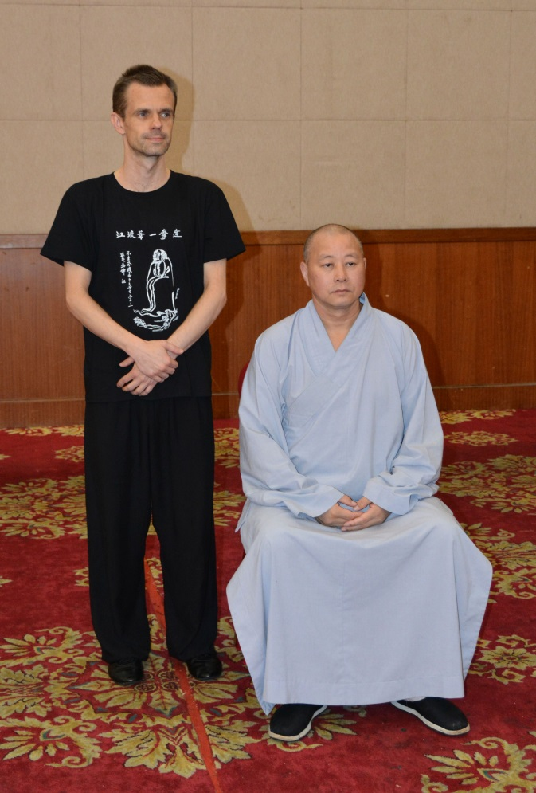

Na zdjęciu Rafał Becker i mistrz Shi Yan Ao

RAFAŁ BECKER
Instruktor shaolińskiego qigongu. System ten poznał najpierw od instruktora Sławomira Pawłowskiego a od 4 lat kontynuuje naukę pod okiem mistrza Shi De Honga z Klasztoru Shaolin, który przyjął go 3 lata temu na osobistego ucznia. W 2013 roku Rafał Becker zorganizował pierwsze seminarium shaolińskiego qigongu z mistrzem Shi De Hongiem
w Polsce. W 2014 roku podczas kolejnej wizyty w Shaolinie uczył się qigongu nie tylko u mistrza Shi De Honga, ale także u wybitnego mistrza Shi Su Ganga i mistrza Shi De Lina. W 2015 roku zorganizował kolejne seminarium z mistrzem Shi De Hongiem w Warszawie. W 2016 roku ponownie odwiedza Shaolin ucząc się od mistrzów Shi De Honga, Shi De Yanga, Shi Yan Ao oraz Shi Su Ganga. W 2018 roku kolejna wizyta do Chin – tym razem głównie u mistrza Shi Yan Ao (obecnie jeden z dwóch największych mistrzów tego klasztoru) a potem u mistrza Zhang Ming Lianga (obecny dzierżawca linii Emei) i w Royal Beijing Hospital.
Rafał intensywnie studiuje także Tradycyjną Medycynę Chińską w Instytucie Medycyny Chińskiej w Krakowie, Centrum Sztuk Zdrowotnych w Warszawie oraz Instytucie Medycyny Holistycznej we Wrocławiu. W 2017 roku powołał do życia Centrum Chińskiej Profilaktyki Zdrowia „Yang Sheng”.

DATA: 14-21.VII.2019

ROZPOCZĘCIE: 14.VII o godz. 18 kolacją (niedziela)
ZAKOŃCZENIE: 21.VII o godz. 14 obiadem (niedziela)

MIEJSCE: Ośrodek Rozwoju Osobistego i Duchowego „Tu i Teraz”, Nowe Kawkowo

CENA WARSZTATU: 650 zł + koszty pobytu i wyżywienia

CENA POBYTU: wyżywienie 70 zł dziennie (3 posiłki wegetariańskie)
noclegi – w zależności od standardu od 32 zł do 85 zł za noc;
ośrodek sprzedaje wyłącznie całe pakiety pobytowo/ żywieniowo/ warsztatowe (nie ma możliwości rezygnacji
z posiłków ani noclegów)

KONTAKT: www.tuiteraz.eu, kawkowo@tuiteraz.eu
biuro: 662759576
Jacek Towalski 602219382
Maja Wołosiewicz - Towalska 606994366

ZAPISY:
- Konieczna rejestracja mailowa na adres kawkowo@tuiteraz.eu (z podaniem imienia i nazwiska, numeru telefonu, daty i tytułu wydarzenia);
- Dopiero po otrzymaniu maila potwierdzającego i wyborze noclegu, prosimy o wpłatę zaliczki za pobyt oraz zadatku za warsztat (na dwa oddzielne konta) w ciągu tygodnia od zgłoszenia.
- Brak wpłaty zaliczki i zadatku w ciągu 7 dni anuluje rezerwację za warsztat i pobyt ! Prosimy nie wpłacać pieniędzy dopóki nie zostanie potwierdzone mailowo wpisanie na listę uczestników!
- Wpłata zaliczki jest równoznaczna z akceptacją regulaminu ośrodka (otrzymanego mailem po zgłoszeniu).
- Zaliczkę za pobyt w wysokości 220 zł prosimy wpłacać na konto Ośrodka Rozwoju Osobistego „Tu i Teraz” z podaniem imienia i nazwiska oraz opisem: „zaliczka za pobyt 14-21.VII.2019”.

Tu i Teraz Numer konta:
92 1020 3541 0000 5502 0206 3410
BANK PKO BP

Dla przelewów zagranicznych:
BIC (Swift): BPKOPLPW
IBAN: PL92 1020 3541 0000 5502 0206 3410

- Zaliczka za pobyt jest zwrotna tylko w ciągu dwóch tygodni od momentu wpłaty na konto ośrodka! W razie zwrotu zaliczki ośrodek potrąca 20 zł na opłaty manipulacyjne. Zaliczka nie może być przełożona na inny warsztat.
- Dwa tygodnie przed zajęciami zaliczka nie będzie zwracana.
- Opłatę za warsztat w wysokości 650 zł prosimy wpłacać na konto: Centrum Chińskiej Profilaktyki Zdrowia “Yang Sheng” z opisem: „warsztat – lato NK, imię i nazwisko”.

Centrum Chińskiej Profilaktyki Zdrowia “Yang Sheng”
Nr konta: 65 1050 1041 1000 0091 2231 8307
IBAN: PL65 1050 1041 1000 0091 2231 8307

Ilość miejsc ograniczona, o przyjęciu na warsztat decyduje
kolejność zgłoszeń i wpłat!
Zanim wpłacisz całą kwotę za warsztat (do 15.06.19) zgłoś się, aby upewnić się
czy są jeszcze wolne miejsca.
Rezerwacja miejsca w Ośrodku i na warsztacie jest potwierdzona wyłącznie
poprzez mailowe zgłoszenia uczestnictwa i terminową wpłatę.

